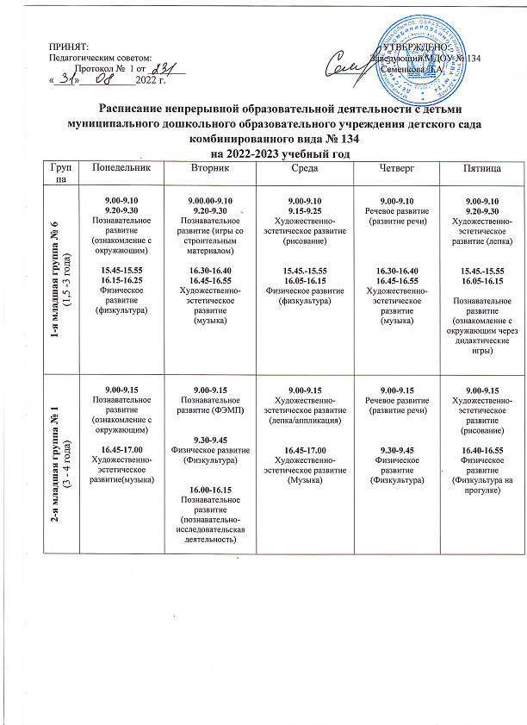

|  |  |  |  |  |  |
| --- | --- | --- | --- | --- | --- |
| **Средняя группа № 2**  (4-5 лет) | **9.00-9.20**  Познавательное развитие  (ознакомление с окружающим)  **16.00-16.20**  Физическое развитие (Физкультура) | **9.00-9.20**  Познавательное развитие (ФЭМП)  **9.40-10.00**  Художественно-эстетическое развитие (музыка) | **9.00-9.20**  Художественно-эстетическое развитие  (лепка/аппликация)  **10.00-10.20**  Физическое развитие (Физкультура)  **(на улице)** | **9.00-9.20**  Речевое развитие  (развитие речи)  **10.00-10.20**  Физическое развитие (Физкультура)  **17.00-17.20**  Художественно-эстетическое развитие (музыка) | **9.00-9.20**  Художественно-эстетическое развитие  (рисование)  **9.30-9.50**  Познавательное развитие  (познавательно-исследовательская деятельность/конструирование из строительного материала) |
| **Старшая группа № 3**  (5-6 лет) | **9.00-9.25**  Познавательное развитие (ознакомление с окружающим)  **16.15-16.40**  Художественно-эстетическое развитие (музыка) | **9.00-9.25**  Познавательное развитие (ФЭМП)  **9.40-10.05**  Художественно-эстетическое развитие  (рисование)  **16.20-16.45**  Физическое развитие (физкультура)  *(на улице)* | **9.00-9.25**  Речевое развитие (подготовка к обучению грамоте)  **9.40-10.05**  Физическое развитие (физкультура)  **16.15-16.40**  Художественно-эстетическое развитие (музыка) | **9.00-9.25**  Речевое развитие (развитие речи)  **9.40-10.05**  Художественно-эстетическое развитие  (лепка/аппликация)  **16.00-16.25**  Познавательное развитие  (познавательно-исследовательская деятельность/конструирование из строительного материала) | **9.00-9.25**  Художественно-эстетическое развитие  (рисование)  **16.20-16.45**  Физическое развитие (физкультура) |
| **Подготовительная к школе группа № 4**  (6-7 лет) | **9.00-9.30**  Познавательное развитие (ознакомление с окружающим)  **9.45-10.15**  Физическое развитие (физкультура)  **15.40-16.10**  Художественно-эстетическое развитие (музыка) | **9.00-9.30**  Познавательное развитие  (ФЭМП)  **9.40-10.10**  Художественно-эстетическое развитие  (Рисование)  **15.40-16.10**  Физическое развитие (физкультура) | **9.00-9.30**  Речевое развитие (подготовка к обучению грамоте)  **9.40.-10.10**  Познавательное развитие  (познавательно-исследовательская деятельность/ конструирование из строительного материала)  **15.40-16.10**  Художественно-эстетическое развитие (музыка) | **9.00-9.30**  Познавательное развитие  (ФЭМП)  **9.35-10.05**  Художественно-эстетическое развитие  (аппликация/лепка)  **15.40-16.10**  Речевое развитие  (чтение художественной литературы) | **9.00-9.30**  Познавательное развитие  (развитие речи)  **9.40-10.05**  Художественно-эстетическое развитие  (рисование)  **15.40-16.10**  Физическое развитие (физкультура)  *(на улице)* |
| **Группа компенсирующей направленности №7**  **(5-8 лет)** | **9.00-9.23**  1-я группа  Социально-коммуникативное развитие  Сюжетно-ролевая игра (дефектолог)  2-я группа Художественно-эстетическое развитие  (лепка)  (воспитатель)  **9.35-9.58**  2-я группа  Социально-коммуникативное развитие  Сюжетно-ролевая игра (дефектолог)  1-я группа Художественно-эстетическое развитие  (лепка)  (воспитатель)  **16.25-16.50**  Физическое развитие (Физкультура) | **9.00-9.23**  Художественно-эстетическое развитие (музыка)  **9.35-9.58**  1-я группа  Познавательное развитие (ФЭМП)  (дефектолог)  2-я группа Художественно-эстетическое развитие  (ручной труд)  (воспитатель)  **10.10-10.33**  2-я группа  Познавательное развитие (ФЭМП)  (дефектолог)  1-я группа Художественно-эстетическое развитие  (ручной труд)  (воспитатель)  **16.00-16.23**  Социально-коммуникативное развитие  (Сюжетно-ролевая игра)  (Воспитатель) | **9.00-9.23**  1-я группа  Познавательное развитие (ознакомление с окружающим) (дефектолог)  2-я группа Художественно-эстетическое развитие  (аппликация)  (воспитатель)  **9.35-9.58**  2-я группа  Познавательное развитие (ознакомление с окружающим) (дефектолог)  1-я группа Художественно-эстетическое развитие  (аппликация)  (воспитатель)  **10.20-10.45**  Физическое развитие (Физкультура)  **15.45-16.08**  Дидактические игры (воспитатель) | **9.00-9.23**  Художественно-эстетическое развитие (музыка)  **9.35-9.58**  Речевое развитие  (в мире книги)  (Воспитатель)  **15.45-16.08**  1-я группа Социально-коммуникативное развитие, речевое развитие  (развитие речи, театрализованная игра)  (дефектолог)  2-я группа Художественно-эстетическое развитие  (рисование)  (воспитатель)  **16.20-16.43**  2-я группа Социально-коммуникативное развитие, речевое  развитие (развитие речи, театрализованная игра) (дефектолог)  1-я группа Художественно-эстетическое развитие  (рисование)  (воспитатель) | **9.00-9.23**  1-я группа Познавательное развитие (конструирование)  (дефектолог)  2-я группа  Опытно-экспериментальная деятельность (в совместной деятельности)  (воспитатель)  **9.35-9.58**  2-я группа Познавательное развитие (конструирование)  (дефектолог)  1-я группа  Опытно-экспериментальная деятельность (в совместной деятельности)  (воспитатель)  **10.25-10.50**  Физическое развитие  (Подвижные игры)  (воспитатель)  **16.00-16.23**  Социально-коммуникативное развитие (хозяйственно-бытовой труд)  (воспитатель) |
| **Группа компенсирующей направленности №8**  **(5-8 лет)** | **9.00-9.20**  1-я группа  Социально-коммуникативное развитие  Сюжетно-ролевая игра (дефектолог)  2-я группа Художественно-эстетическое развитие  (лепка)  (воспитатель)  **9.30-9.50**  2-я группа  Социально-коммуникативное развитие  Сюжетно-ролевая игра (дефектолог)  1-я группа Художественно-эстетическое развитие  (лепка)  (воспитатель)  **10.20-10.40**  Физическое развитие (Физкультура) | **9.00-9.20**  1-я группа  Познавательное развитие (ФЭМП)  (дефектолог)  2-я группа Художественно-эстетическое развитие  (ручной труд)  (воспитатель)  **9.40-10.00**  Художественно-эстетическое развитие (музыка)  **10.10-10.30**  2-я группа  Познавательное развитие (ФЭМП)  (дефектолог)  1-я группа Художественно-эстетическое развитие  (ручной труд)  (воспитатель  **16.00-16.20**  Социально-коммуникативное развитие  (Сюжетно-ролевая игра)  (Воспитатель) | **9.00-9.20**  1-я группа  Познавательное развитие (ознакомление с окружающим) (дефектолог)  2-я группа Художественно-эстетическое развитие  (аппликация)  (воспитатель)  **9.30-9.50**  2-я группа  Познавательное развитие (ознакомление с окружающим) (дефектолог)  1-я группа Художественно-эстетическое развитие  (аппликация)  (воспитатель)  **10.00-10.20**  Дидактические игры (воспитатель)  **16.25-16.45**  Физическое развитие (Физкультура) | **9.00-9.20**  Речевое развитие  (в мире книги)  (Воспитатель)  **9.40-10.00**  Художественно-эстетическое развитие (музыка)  **15.45-16.05**  1-я группа Социально-коммуникативное развитие, речевое развитие (развитие речи, театрализованная игра) (дефектолог)  2-я группа Художественно-эстетическое развитие  (рисование)  (воспитатель)  **16.15-16.35**  2-я группа Социально-коммуникативное развитие, речевое развитие (развитие речи, театрализованная игра) (дефектолог)  1-я группа Художественно-эстетическое развитие  (рисование)  (воспитатель) | **9.00-9.20**  1-я группа Познавательное развитие (конструирование)  (дефектолог)  2-я группа  Опытно-экспериментальная деятельность (в совместной деятельности)  (воспитатель)  **9.30-9.50**  2-я группа Познавательное развитие (конструирование)  (дефектолог)  1-я группа  Опытно-экспериментальная деятельность (в совместной деятельности)  (воспитатель)  **10.25-10.45**  Физическое развитие  (Подвижные игры)  (воспитатель)  **16.00-16.20**  Социально-коммуникативное развитие (хозяйственно-бытовой труд)  (воспитатель) |